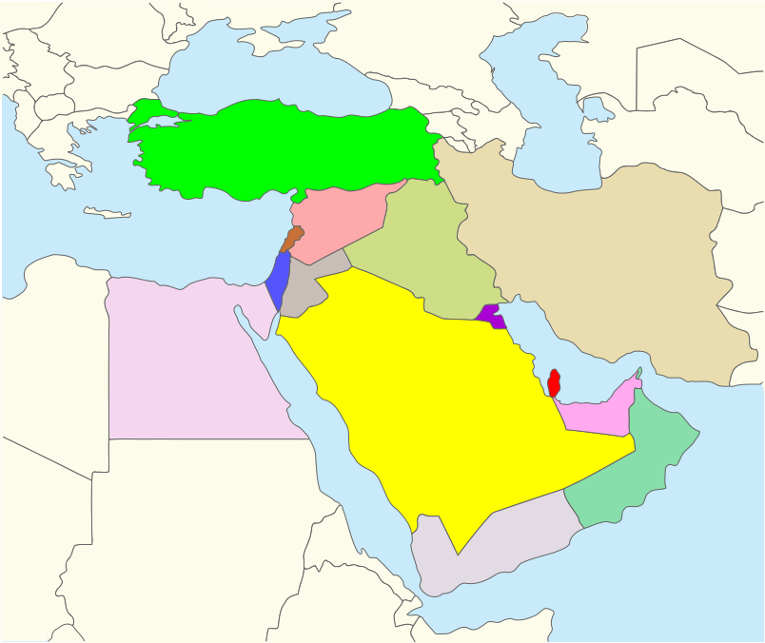
Lorem Ipsum é simplesmente um texto fictício da indústria de impressão e composição. Lorem Ipsum tem sido o texto fictício padrão da indústria desde os anos 1500, quando um impressor desconhecido pegou uma galé do tipo e embaralhou para fazer um livro de amostra de tipos. Ele sobreviveu não apenas cinco séculos, mas também ao salto para a composição eletrônica, permanecendo essencialmente inalterado. Foi popularizado na década de 1960 com o lançamento de folhas de Letraset contendo passagens de Lorem Ipsum e, mais recentemente, com a editoração eletrônica

Resolução para mapa: 150-200ppi
Inserir sua foto aqui  600 pixels largura x 400 pixels altura  Resolução: 72 -250 ppi  A foto deve estar nítida com  100%-150% de ampliação.  Tamanho da foto deve ser entre  150-250kb  Se aplicável, qualidade deve ser 8-10 |  |  | 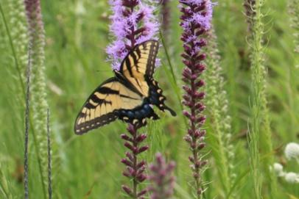 |  |  | 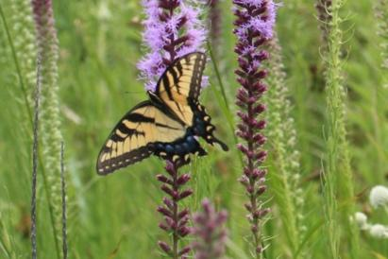
1 | Gênero espécie  FAMÍLIA  Nome Comum  XX |  | 2 | Gênero espécie  FAMÍLIA  Nome Comum  XX |  | 3 |  | Gênero espécie  FAMÍLIA  Nome Comum  XX | 4 | Gênero espécie  FAMÍLIA  Nome Comum  XX
5 |  | Gênero espécie  FAMÍLIA  Nome Comum  XX | 6 |  | Gênero espécie  FAMÍLIA  Nome Comum  XX | 7 |  | Gênero espécie  FAMÍLIA  Nome Comum  XX | 8 | Gênero espécie  FAMÍLIA  Nome Comum  XX

Inserir sua foto aqui
400 pixels largura x 600 pixels altura
Resolução: 72 -250 ppi
A foto deve estar nítida com
100%-150% de ampliação.
Tamanho da foto deve ser entre
150-250kb
Se aplicável, qualidade deve ser 8-10

9 |  |  | Gênero espécie  FAMÍLIA  Nome Comum  XX | 10 | Gênero espécie  FAMÍLIA  Nome Comum  XX |  |  | 11 |  | Gênero espécie  FAMÍLIA  Nome Comum  XX |  | 12 |  | Gênero espécie  FAMÍLIA  Nome Comum  XX
13 | Gênero espécie  FAMÍLIA  Nome Comum  XX |  |  | 14 |  | Gênero espécie  FAMÍLIA  Nome Comum  XX |  | 15 | Gênero espécie  FAMÍLIA  Nome Comum  XX |  |  | 16 | Gênero espécie  FAMÍLIA  Nome Comum  XX
17 | Gênero espécie  FAMÍLIA  Nome Comum  XX |  |  | 18 | Gênero espécie  FAMÍLIA  Nome Comum  XX |  |  | 19 |  |  | Gênero espécie  FAMÍLIA  Nome Comum  XX | 20 |  | Gênero espécie  FAMÍLIA  Nome Comum  XX
21 |  | Gênero espécie  FAMÍLIA  Nome Comum  XX |  | 22 |  |  | Gênero espécie  FAMÍLIA  Nome Comum  XX | 23 |  |  | Gênero espécie  FAMÍLIA  Nome Comum  XX | 24 |  | Gênero espécie  FAMÍLIA  Nome Comum  XX

